Скульптура, 6 класс, 63 группа, ДПП ДПТ. Преп. Заболотнева А.Ж.
Тема. Этюд животного в интерьере или в экстерьере. Лепка с натуры и представлению.
Совершенствование навыков в лепке рельефа. Знакомство с «живописным» рельефом.
Аудиторное занятие 9 ч.: Передача движения, характерной формы, строения животного, пропорций, фон додумать. Дальний план в форме барельефа, низко. Животного лепим в горельефе, с проработкой деталей(фактуры меха).
Материалы: пластилин, стеки, плинт 14х19

Постановка:

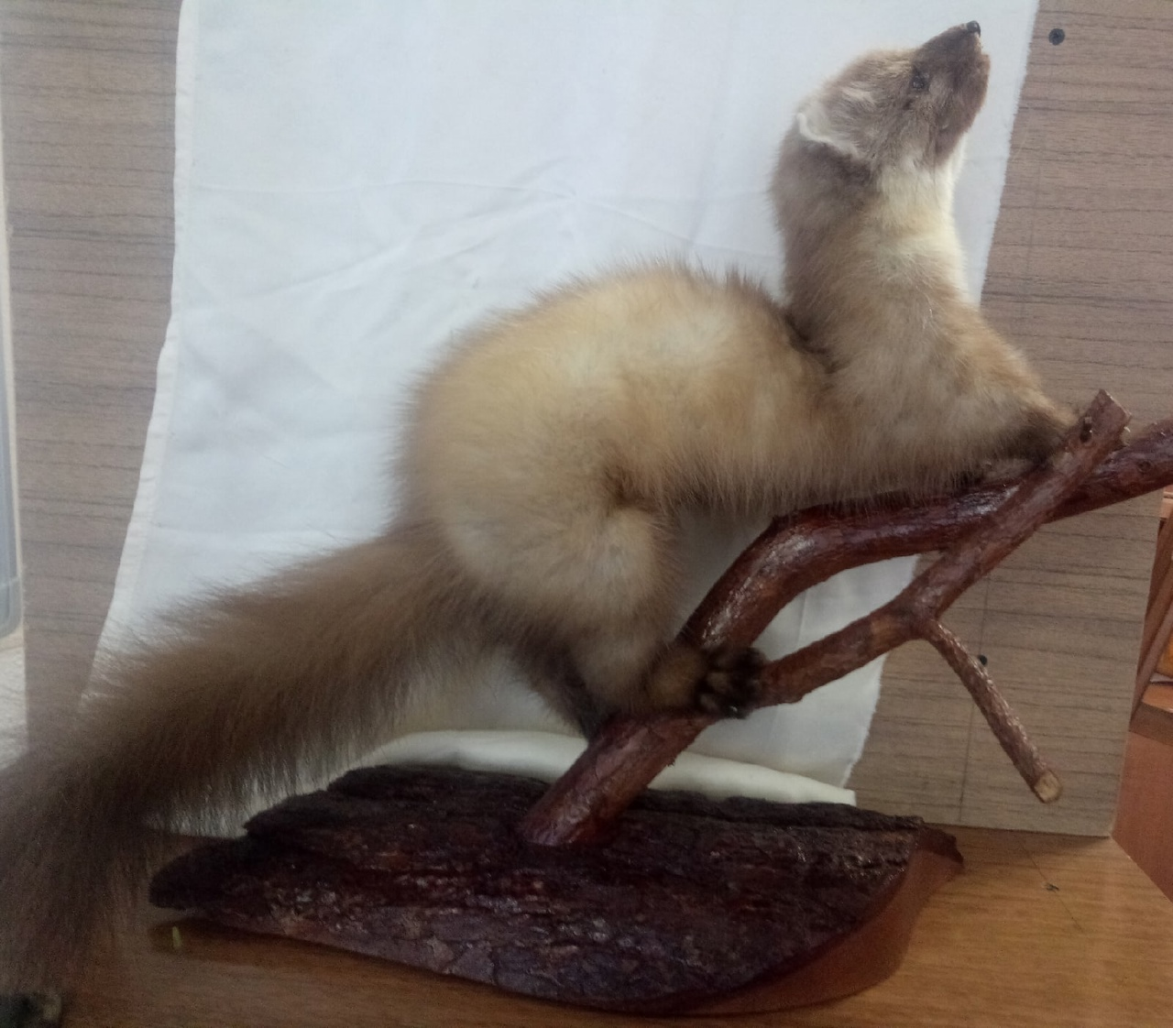

Образец детской работы
